1-





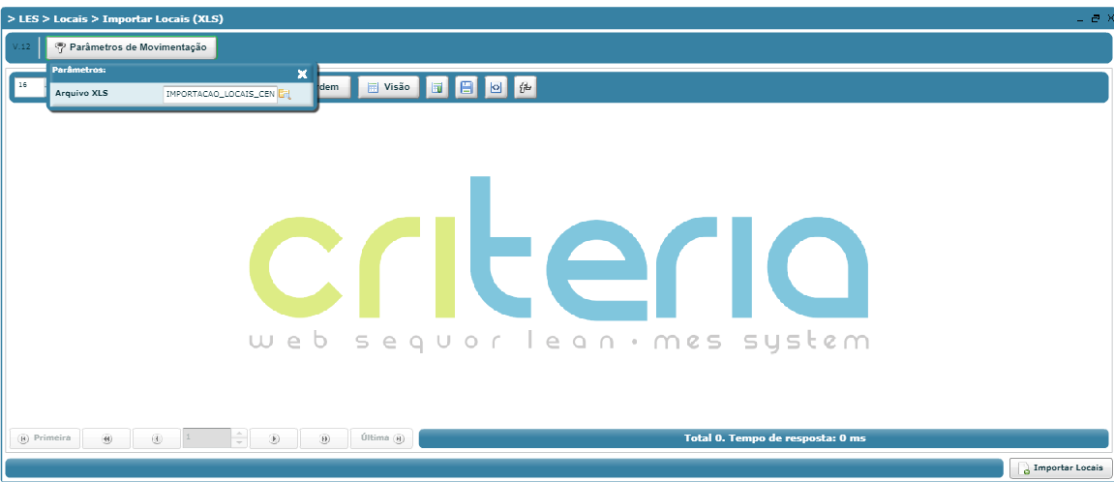

2-

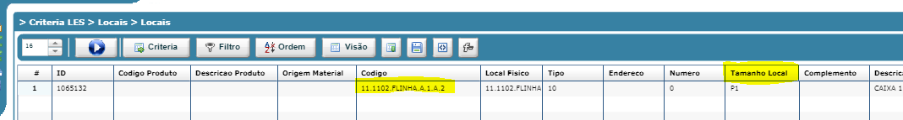

3-

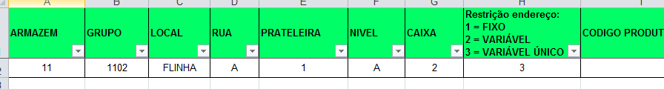

4-

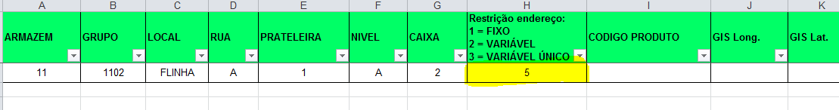

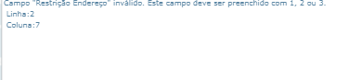

5-

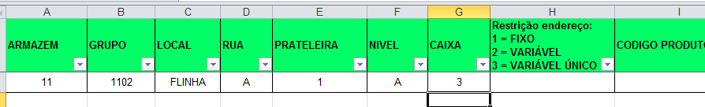

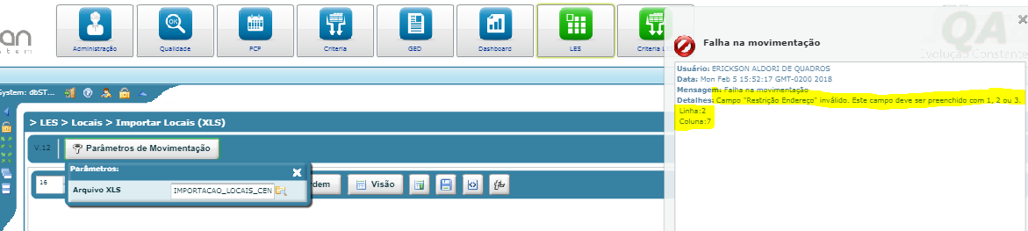

6-

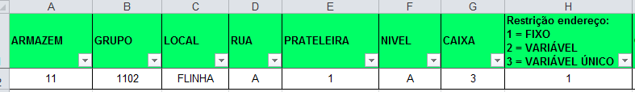

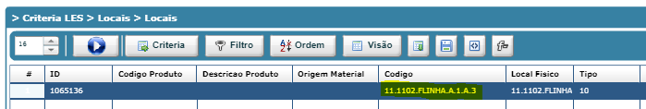

7-



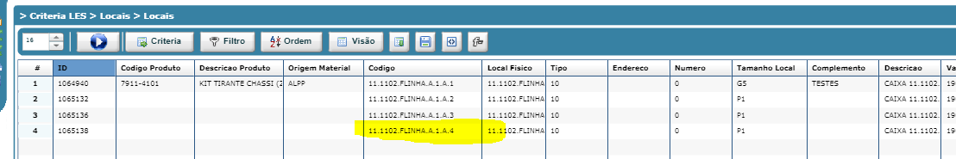

8-





9-



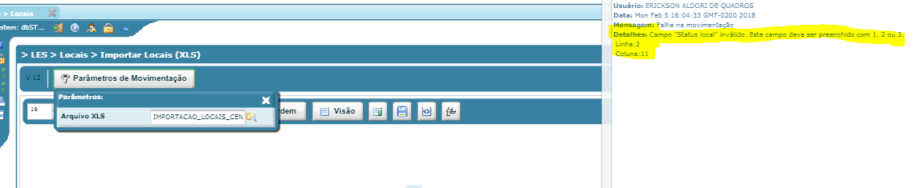

10e11-



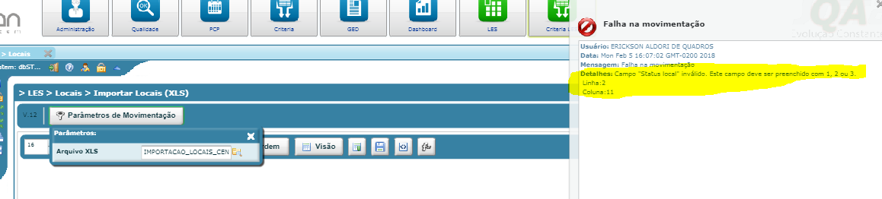

12-